附件2：
医保网上服务图解

一、医保、生育保险主要业务经办指南
（一）医保申报缴费业务
登录济南市医疗保障局官网（网址：http://ybj.jinan.gov.cn/），进入“网上办事”板块
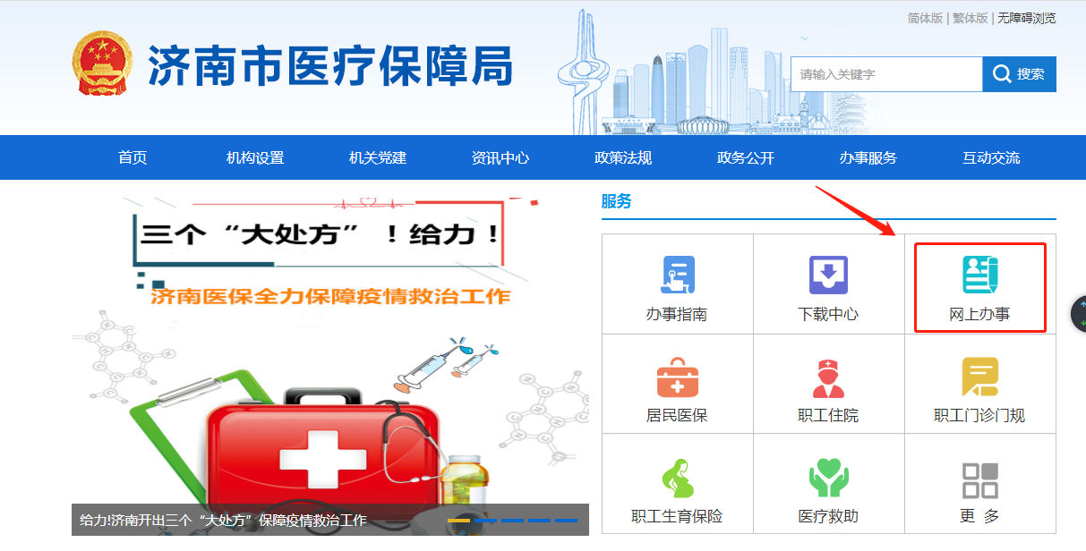
再点击“单位业务”板块，进入单位网上服务系统
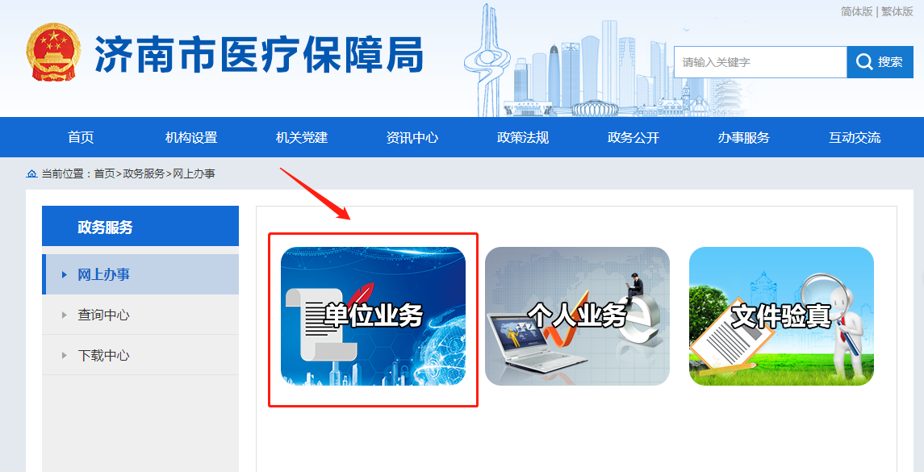
填写单位的账号和密码进行登录
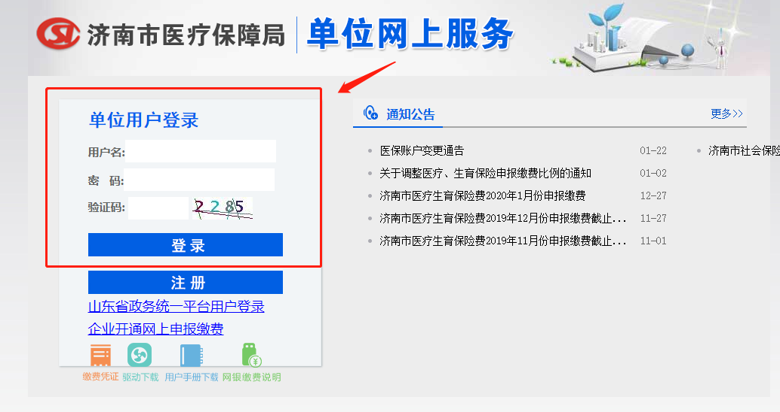
点击左侧菜单栏里的“医疗保险申报”，可办理“增员申报”、“减员申报”和“工资申报”流程。
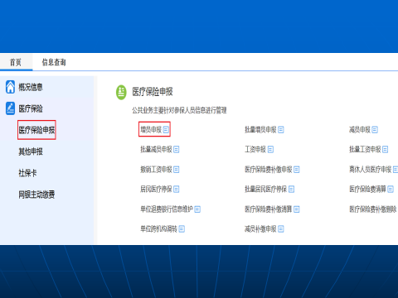

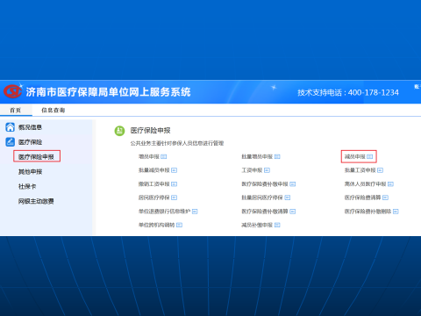
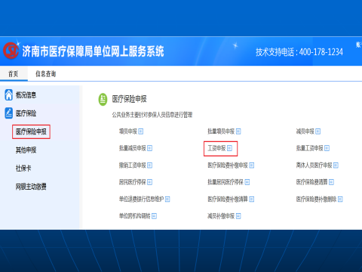
完成工资申报以后，点击“网银主动缴费”
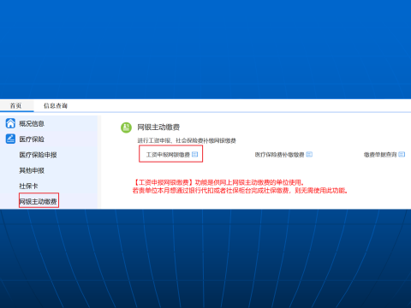
选择缴费截止年月并点击查询。将查询到的条目全选后点击“生成单据”，系统提示生成缴费单据成功。
选中缴费单据点击“立即支付”
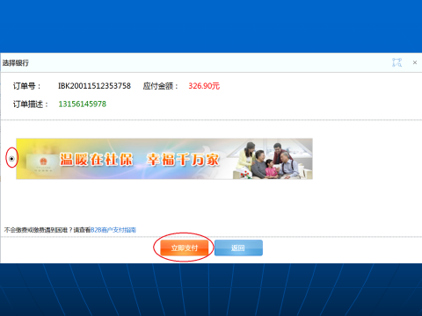
系统会跳转到统一结算平台页面，在此页面您可以选择个人账户支付（银联在线、微信、支付宝），也可以选择对公账户支付。
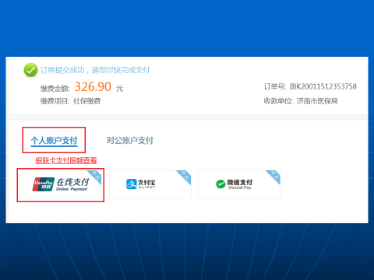
支付完成后，点击“支付完成”。
二、网站、微信、支付宝， “网办”还是“掌办”随你选！
除了在市医疗保障局官网查询医保个人账户以外，市民还可以搜索关注“济南医保”微信公众号或扫描下方二维码

通过公众号下方功能栏可查询医保个人账户、近期医保消费明细、生育保险信息和大病特药等内容。

同时，在支付宝App中搜索济南医保小程序，还能通过手机办理医保异地备案、异地急诊转住院、住院和门诊医疗费手工报销等20多项业务。

搜索“济南医保”小程序
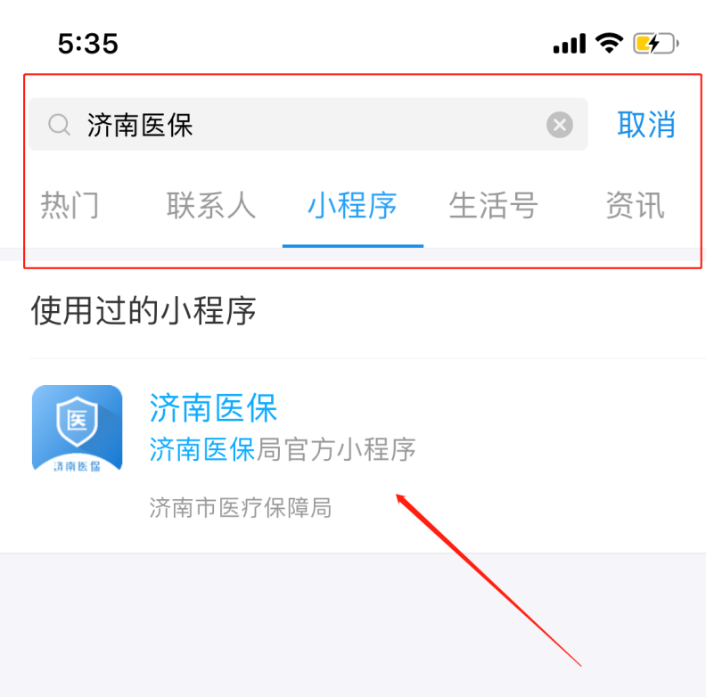
以“异地就医备案”为例
